**Отчет об итогах реализации инициативного проекта «ТОС будущего»**

В соответствии с распоряжением Администрации города от 26.05.2023 № 1553 «О назначении ответственного за реализацию инициативного проекта «ТОС будущего!» исполнителем инициативного проекта определено муниципальное казенное учреждение «Наш город». Стоимость реализации проекта «ТОС будущего!» составила 1 976 900,00 рублей.

Объем инициативных платежей, формируемый за счет денежных средств инициатора проекта, составил 5 000,00 рублей. Денежные средства внесены на основании договора пожертвования от 16.05.2023 №36.

В ходе реализации проекта осуществлена закупка следующего оборудования:

- общеобразовательный конструктор на сумму 1 581 020,00 рублей (контракт от 05.08.2024 № 04/24-ЕП);

- мебель на сумму 358 860,00 рублей (контракты от 10.06.2024 № 01/24-ЕП, от 13.06.2024 № 02/24-ЕП, от 13.06.2024 № 03/24-ЕП);

- оргтехника на сумму 33 440,00 рублей (контракт от 03.06.2024 № 09/24-П)

- бумага офисная 3580,00 рублей (контракт от 29.05.2024 № 789).

Товар по контрактам поставлен в полном объеме. Контракты исполнены.

В реализации инициативного проекта задействовано имущественное и трудовое участие заинтересованных лиц:

- согласно договора пожертвования от 16.05.2023 № 36 осуществлено финансирование инициативного проекта в размере 5000,00 рублей.

- согласно договора на оказание работ/услуг на безвозмездной основе от 04.03.2024 № 65 оказаны услуги педагога по робототехнике в форме добровольного участия.

В рамках подготовки запуска проекта 29.09.2024 состоялось техническое открытие клуба, направленное на проработку технических и практических особенностей проведения занятий клуба. 13.10.2024 состоялся пробный урок с целью определения выстраивания приоритетов при наборе участников клуба и проведения занятий.

Официальное открытие проекта «ТОС будущего!» состоялось 23.10.2024 в пункте по работе с населением № 10 по адресу: г. Сургут, улица Нагорная, дом 7. В открытии приняли участие 12 детей в возрасте от 7 до 14 лет разделенные на две группы по возрастному признаку. В рамках открытия ребятам было предложено под руководством педагога собрать собственную модель из конструктора способную осуществлять запрограммированные механические действия.

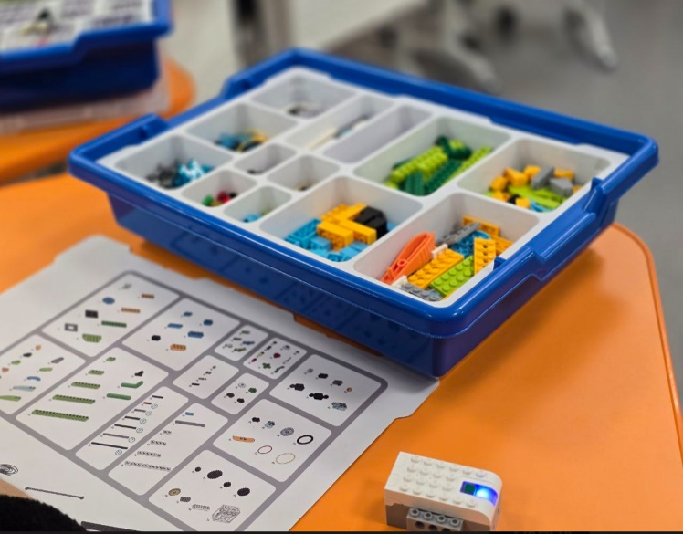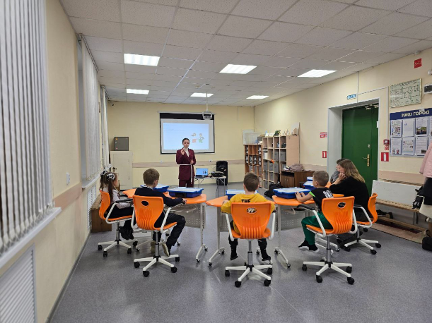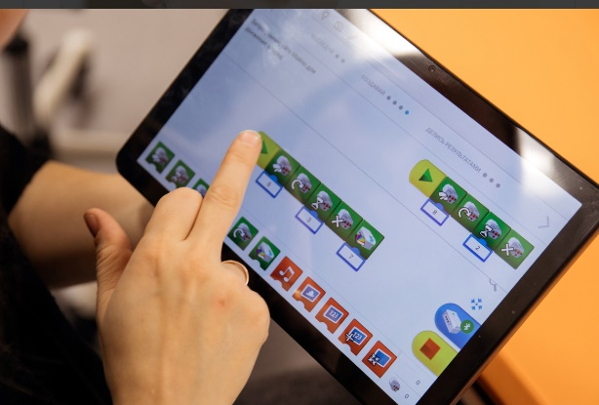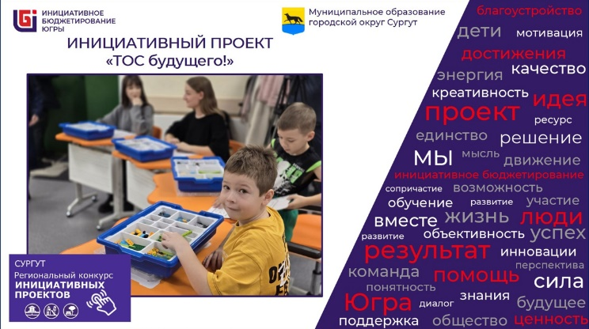

1. Приобретение стеллажа офисного (контракт на поставку товара № 01/24-ЕП от 10.06.2024);

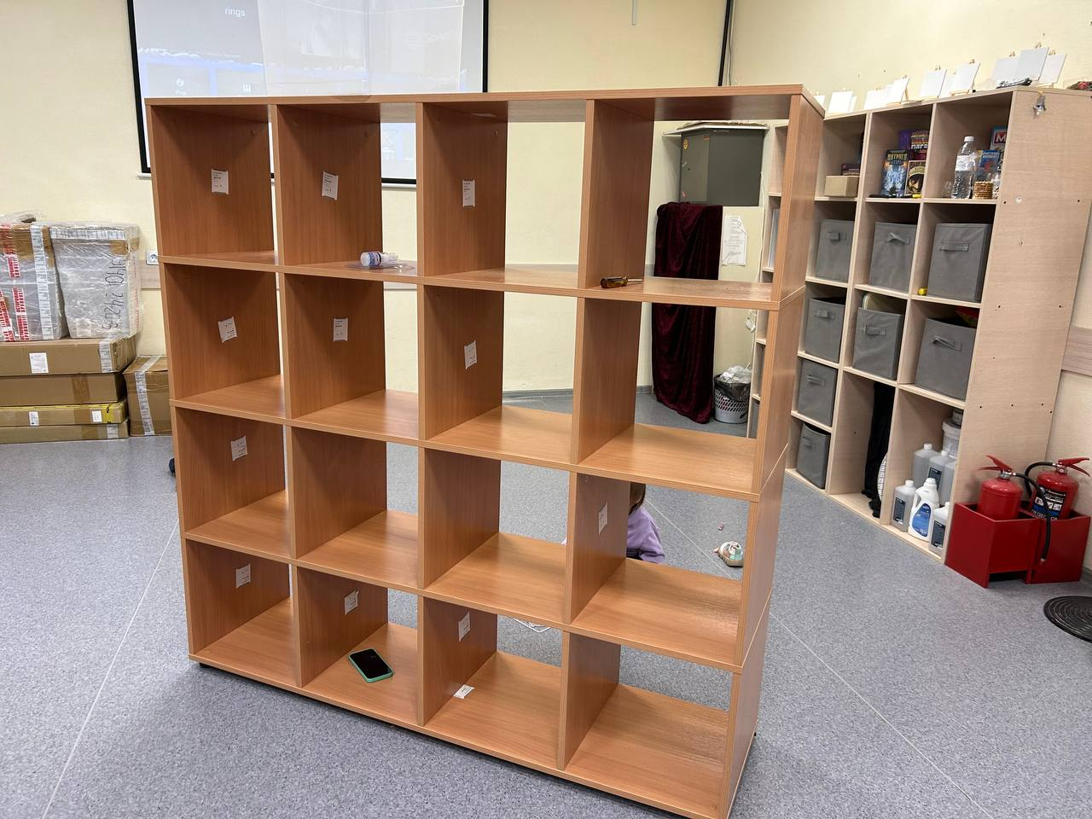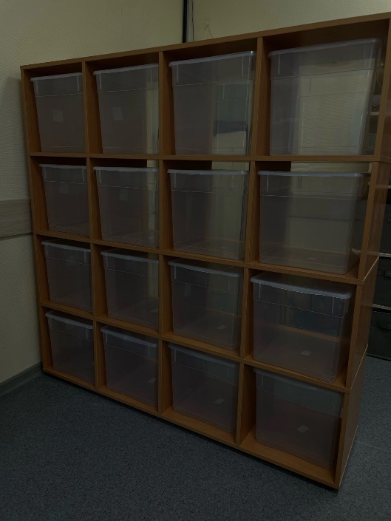

1. Приобретение стула на металлическом каркасе и стола ученического (контракты на поставку № 02-24-ЕП от 13.06.2024 и № 03-24-ЕП от 13.06.2024)

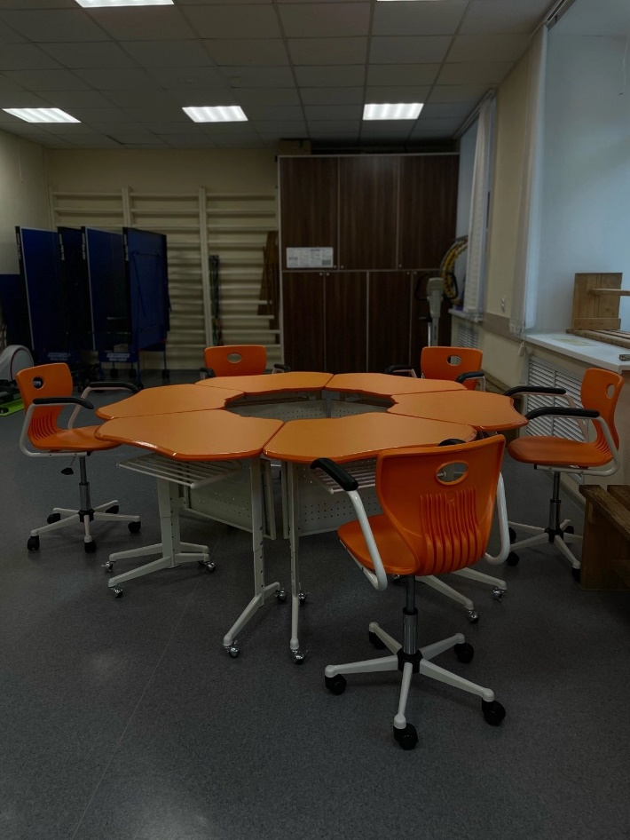

1. Приобретение конструктора (контракт на поставку товара № 04/24-ЕП от 05.08.2024).

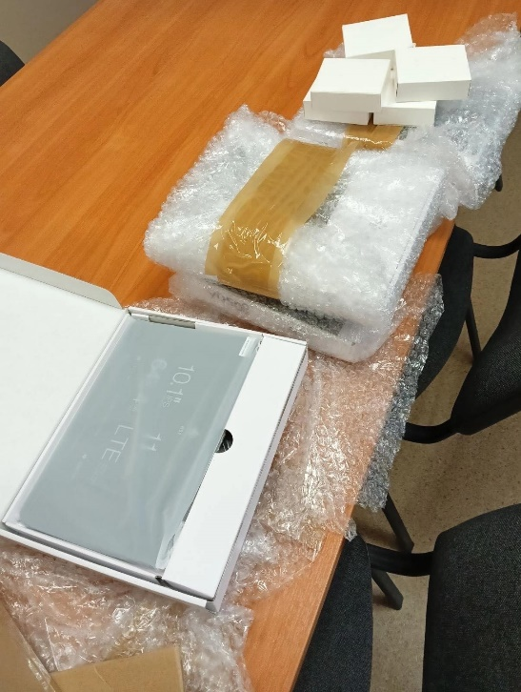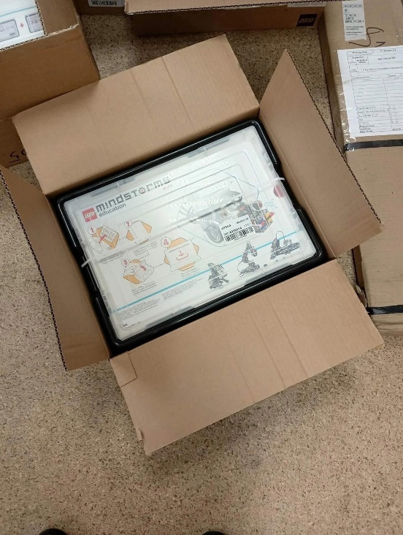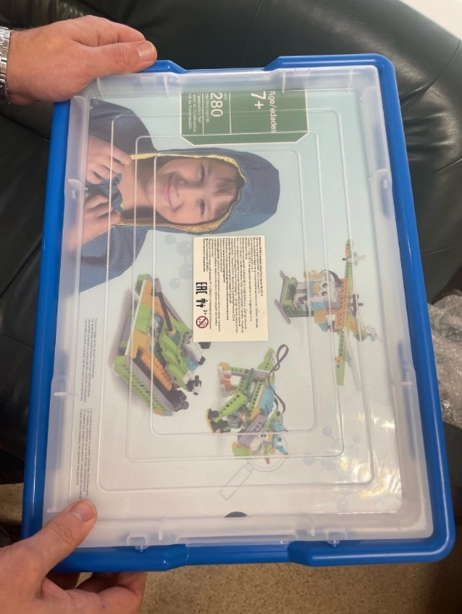 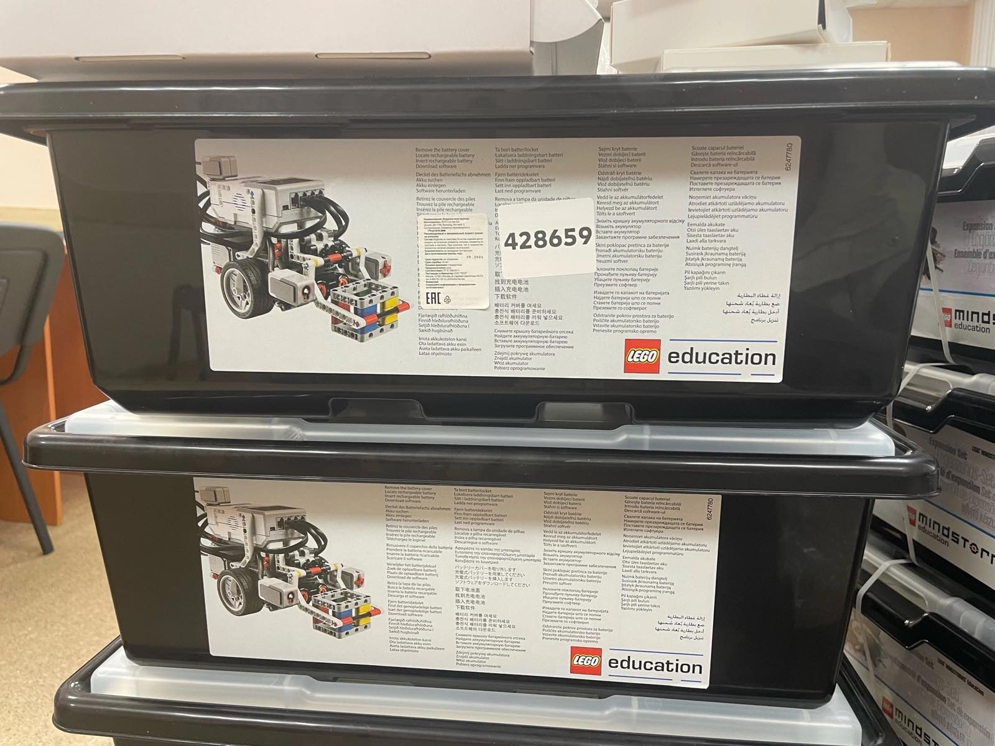

4. Оказаны безвозмездные услуги педагога по робототехнике в форме добровольного участия (договора пожертвования от 16.05.2023 № 36).

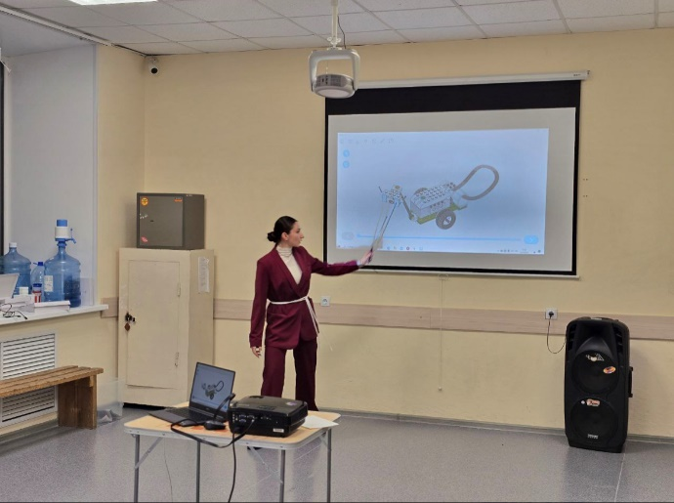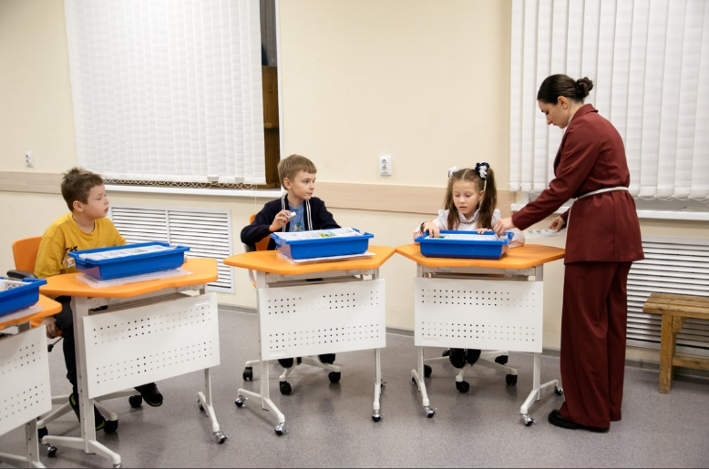

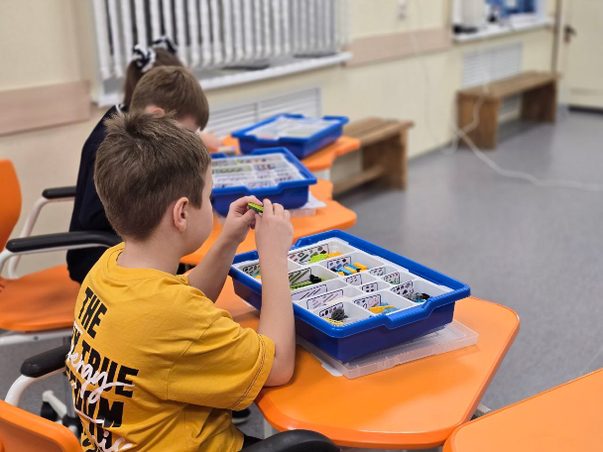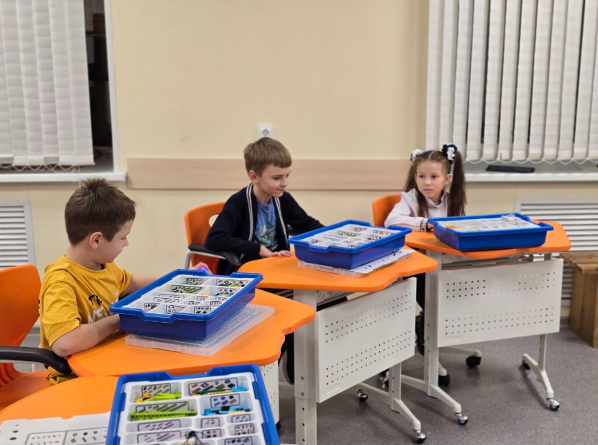Информационное освещение проекта осуществлялось в социальных сетях и средствах массовой информации города:

<https://stribuna.ru/articles/gallery/v_surgute_nachal_rabotu_besplatnyy_klub_po_robototekhnike_dlya_detey_raznykh_vozrastov/?ysclid=m2t4s4yl3x107069033>

<https://rutube.ru/video/96d7c9fda1b69214648f2e580d2aa4a1/?ysclid=m2t4u4gi60426055771>

<https://ugra-tv.ru/news/society/v_surgutskom_tose_otkryli_kruzhok_robototekhniki/?ysclid=m2t4umf1mv859558783>

<https://admsurgut.ru/article/78/180985/V-Surgute-v-ramkah-iniciativnogo-proekta-TOS-buduschego-sozdadut-klub-robototehniki-dlya-detey?ysclid=m2t4uxmsf3717321174&stayHere=1>

<https://isib.myopenugra.ru/upload/iblock/00a/o8asfrrwwrycyszdvzvimcgd0dfr66ir/Региональный%20конкурс%202024%20ИП%20ТОС%20будущего.pdf?ysclid=m2t89qnr8c269271137>

<https://news-surgut.ru/society/2024/10/24/37456.html>

<https://dzen.ru/b/ZxuF-vxtxU1eGOtP>

<https://sitv.ru/arhiv/news/surgutskij-tos-otkryl-detskij-klub-robototexniki-v-vostochnom-zhilom-rajone/>

<https://vk.com/wall-150344564_8295>

<https://vk.com/wall-183805010_1352>

<https://neft.media/vse-regiony/news/e846039f-1124-47a4-9c64-3548885a82ab>

<https://ugra-mk-ru.turbopages.org/turbo/ugra.mk.ru/s/social/2023/12/20/proekt-tos-budushhego-v-surgute-pomogaet-organizovat-dosug-dlya-detey.html>

<https://admsurgut.ru/article/78/189842/V-Surgute-otkryli-klub-robototehniki-na-baze-TOS-blagodarya-iniciativnomu-byudzhetirovaniyu?stayHere=1>

<https://news-surgut.ru/society/2024/10/24/37456.html>

<https://siapress.ru/news_surgut/132314-na-baze-tos-10-v-surgute-poyavilsya-klub-robototehnik>

<https://dzen.ru/news/story/87dd6f6e-7333-524d-8c1f-ef98a47fc173>

<https://t.me/admsurgut/9823>

<https://ok.ru/gazetasurg/topic/156570564330766>

<https://ugra.mk.ru/social/2023/12/20/proekt-tos-budushhego-v-surgute-pomogaet-organizovat-dosug-dlya-detey.html>

<https://vk.com/wall-211844310_1942>

<https://vk.com/wall-211844310_1943>

<https://vk.com/wall-211844310_1934>

<https://vk.com/wall-211844310_1933>

<https://vk.com/wall-211844310_1899>

<https://vk.com/wall-211844310_1461>

<https://newspaper.admsurgut.ru/welcome?page=5>

<https://vk.com/wall-211843397_2310>

<https://vk.com/wall-30659967_136160>

<https://in-news.ru/surgut/news/v-odnom-iz-tosov-surguta-otkroiut-sekciiu-po-robototexnike>

<https://dzen.ru/a/ZvN-4cTYZy-Vl4PA>

<https://sibir.info/video-3260467>